常州市钟楼区2023-02号土地征收

成片开发方案

（征求意见稿）

钟楼区人民政府

2023年8月

为满足城市发展用地需求，规范征地程序，保障被征地农民合法权益，根据《中华人民共和国土地管理法》（2019年修正）、《土地征收成片开发标准（试行）》、《江苏省自然资源厅关于开展土地征收成片开发方案编制工作的通知》（苏自然资函〔2021〕15号）、《江苏省自然资源厅关于加快推进土地征收成片开发方案编制工作的通知》（苏自然资发〔2021〕138号）、《省政府关于印发江苏省被征地农民社会保障办法的通知》（苏政发〔2021〕87号）、《市政府办公室关于开展常州市土地征收成片开发方案编制报批工作的通知》（常政办发〔2021〕113号）和《关于公布钟楼区所辖镇（街道）征地区片综合地价执行标准的通知》（钟政发〔2020〕64号）等政策规定，钟楼区人民政府委托常州市自然资源和规划局钟楼分局组织编制了《常州市钟楼区2023-02号土地征收成片开发方案》。现公示如下：

一、片区基本情况

本方案涉及钟楼区邹区镇，包含3个片区，其中2个片区为工业主导型片区，1个片区为城市新区类片区，片区范围总面积为67.7251公顷（成片开发范围及面积以最终批复为准）。具体用地情况详见表1-1。

**表1-1 钟楼区土地征收成片开发片区面积表（单位：公顷）**

|  |  |  |  |
| --- | --- | --- | --- |
| 镇/街道 | 片区编号 | 片区名称 | 片区总面积 |
|
| 邹区镇 | CP320404-2023-02-01 | 邹区镇4号片区 | 36.8656 |
| 邹区镇 | CP320404-2023-02-02 | 邹区镇5号片区 | 25.1418 |
| 邹区镇 | CP320404-2023-02-03 | 邹区镇6号片区 | 5.7177 |
| 合计 | | | 67.7251 |

二、成片开发的必要性

进入“十四五”时期，钟楼区将迎来许多新的发展机遇，经济社会发展也将迎来新的黄金期，钟楼位于苏南经济核心区，地处常州中心城区，区位优势十分突出，应抓住长三角一体化发展、苏锡常一体化战略等重大机遇，积极吸收上海都市圈与南京都市圈的辐射影响，加强与苏州、无锡的联动发展，不断汇聚人流、物流、信息流、技术流，贯彻发展新理念，在“勇争一流、耻为二手”的常州精神的推动下，全力建设“强富美高”新钟楼。

在此背景下，土地征收成片开发方案的实施有利于推动经济社会的快速发展，强势融入各发展计划中。首先，本方案可以维护农民权益，助推乡村振兴；其次，可以促进土地资源高效优配，有利于政府统一组织实施基础设施建设，统一组织项目招商引资；再次，可以完善片区内产业结构，提升公共服务水平，通过合理规划促使产业发展规模化、集中化；最后，被纳入成片开发的片区有利于统一土地征收补偿，保障被征收土地农民收益均等化。三、实施计划

## （一）拟安排项目情况

本方案拟安排开发项目23个，全部位于邹区镇。

## （二）开发时序和年度实施计划

本方案3个片区实施期限均为2023-2028年，预计2026年内完成全部土地征收，2028年上半年内完成基础设施配套建设和全部土地供应和项目建设。

四、规划符合情况

## （一）国民经济和社会发展规划、年度计划

本方案符合钟楼区现行国民经济和社会发展规划，拟定的年度实施计划和开发时序符合国民经济和社会发展年度计划。

## （二）符合国土空间规划情况

本方案符合现行的国土空间规划最新成果，成片开发范围均位于城镇开发边界的集中建设区内，不涉及永久基本农田和生态保护红线。

## （三）公益性用地比例

根据用途分区和建设项目的安排，开发片区规划建设用地总面积67.7251公顷，其中公益性用地25.8014公顷，其中，位于产业园内的各工业主导型片区公益性用地比例均不低于25%；城市新区类和产城融合类片区公益性用地比例均不低于40%，符合国家和省相关文件要求。详见下表。

**表4-1 钟楼区土地征收成片开发片区面积表（单位：公顷）**

|  |  |  |  |
| --- | --- | --- | --- |
| 名称 | 片区规划建设用地总面积 | 公益性建设用地面积 | 公益性用地比例（%） |
|
| 邹区镇4号片区 | 36.8656 | 13.5045 | 36.63 |
| 邹区镇5号片区 | 25.1418 | 6.8252 | 27.15 |
| 邹区镇6号片区 | 5.7177 | 5.4717 | 95.7 |
| 合计 | 67.7251 | 25.8014 | —— |

五、效益评价

（一）经济效益。土地成片开发将通过土地征收、供应和市场手段将土地资源配置到各个土地使用者，为城市建设储备了后备力量与经济发展保障，为钟楼区经济的可持续发展、高质量发展与防范金融风险提供坚实的后盾。

（二）社会效益。成片开发方案项目的实施会对社会、经济、环境等各方面产生重大影响，对土地利用、资源分配、环境改善、就业增加等方面有巨大的促进作用。通过本成片开发方案的实施，能够真正实现统一规划、统一配套、统一开发、统一建设、统一管理，提高城市土地资源配置效率。

（三）生态效益。成片开发范围内，规划绿化用地规模有所增加，将显著提高城市生态环境质量，有效恢复生态绿化功能，改变城市环境，在减少水域污染、保持水土等方面发挥显著作用，使项目区域生态环境实现良性循环，实现人与自然、经济发展与资源环境协调、可持续发展。

六、征地农民利益保障

为维护被征地农民和农村集体经济组织的合法权益，规范征地补偿程序，将严格依据《中华人民共和国土地管理法》（2019年修正）、《省政府关于印发江苏省被征地农民社会保障办法的通知》（苏政发〔2021〕87号）、《关于公布钟楼区所辖镇（街道）征地区片综合地价执行标准的通知》（钟政发〔2020〕64号）等文件开展后期工作，充分保障农民权益。

1. CP320404-2023-02-01片区

开发片区范围位于钟楼区邹区镇，东至通达路，南至康泰路，西至239省道，北至岳杨路，片区总面积36.8656公顷。

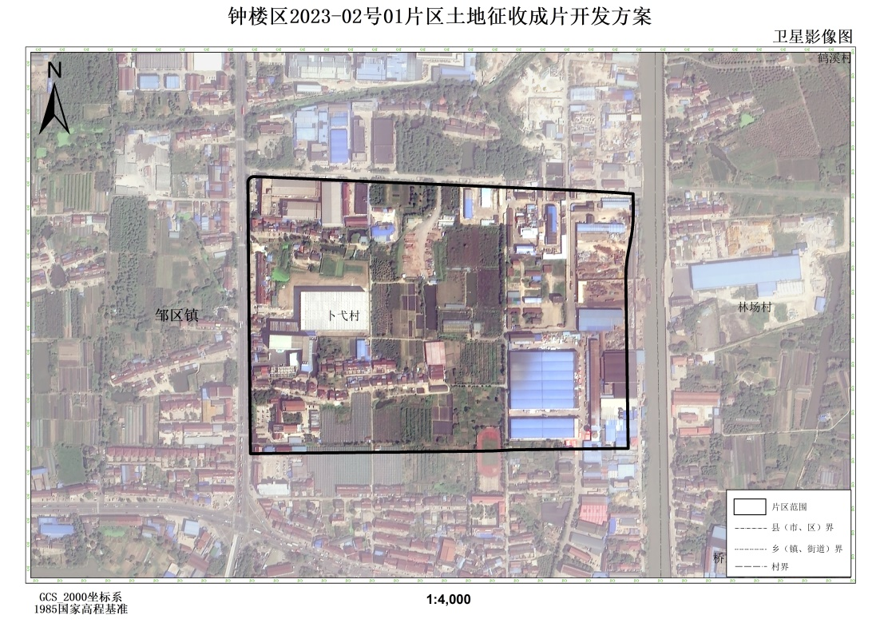

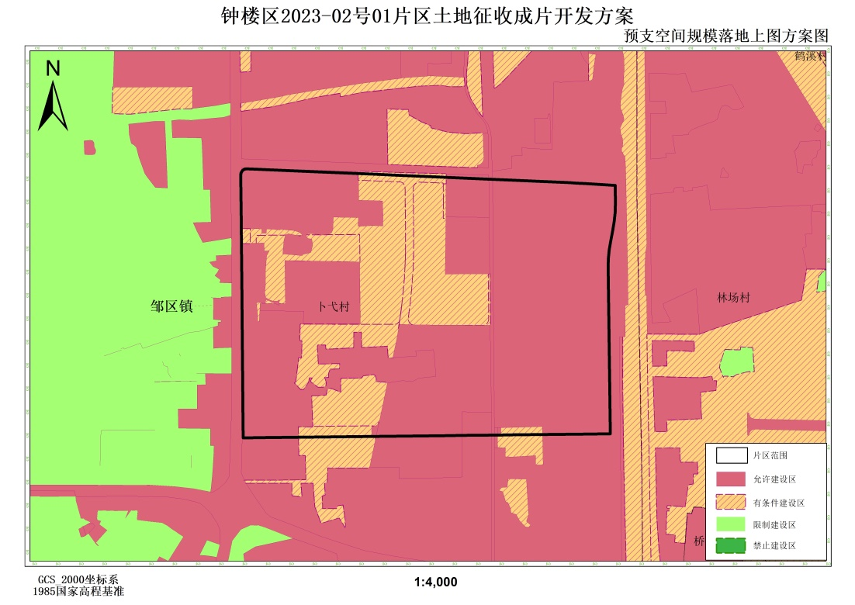

（成片开发范围以最终批复为准）

1. CP320404-2023-02-02片区

开发片区范围位于钟楼区邹区镇，东至腾盛路，南至邹鹤路，西至扁担河，北至扁担河支流，片区总面积25.1418公顷。

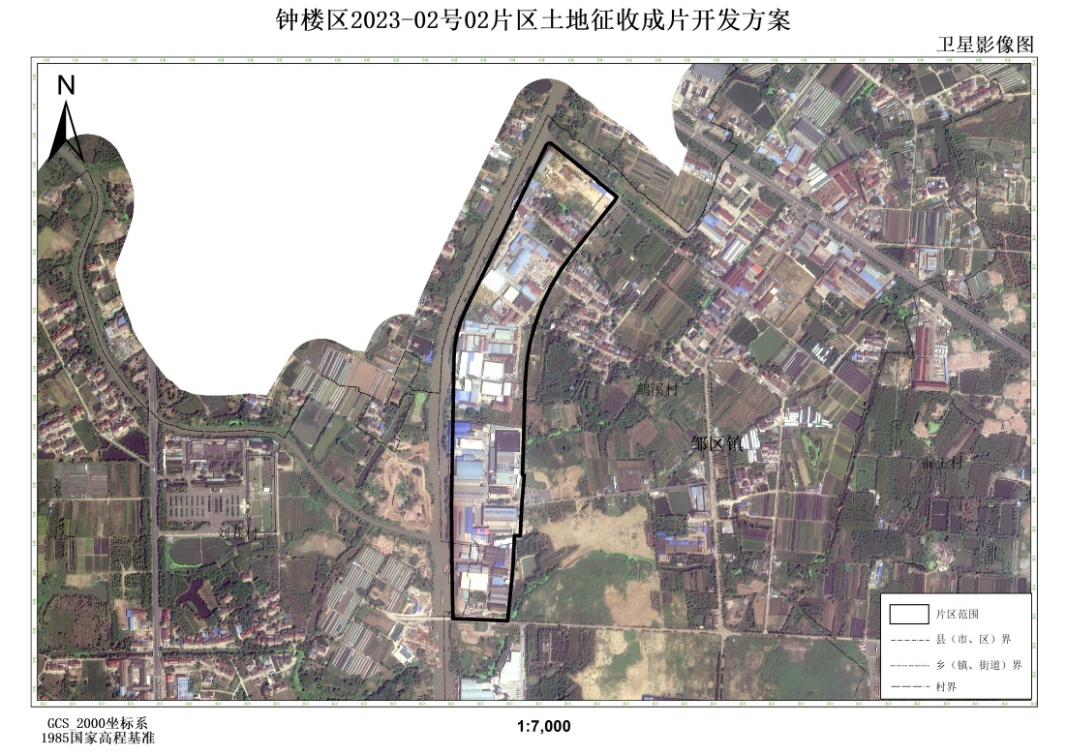

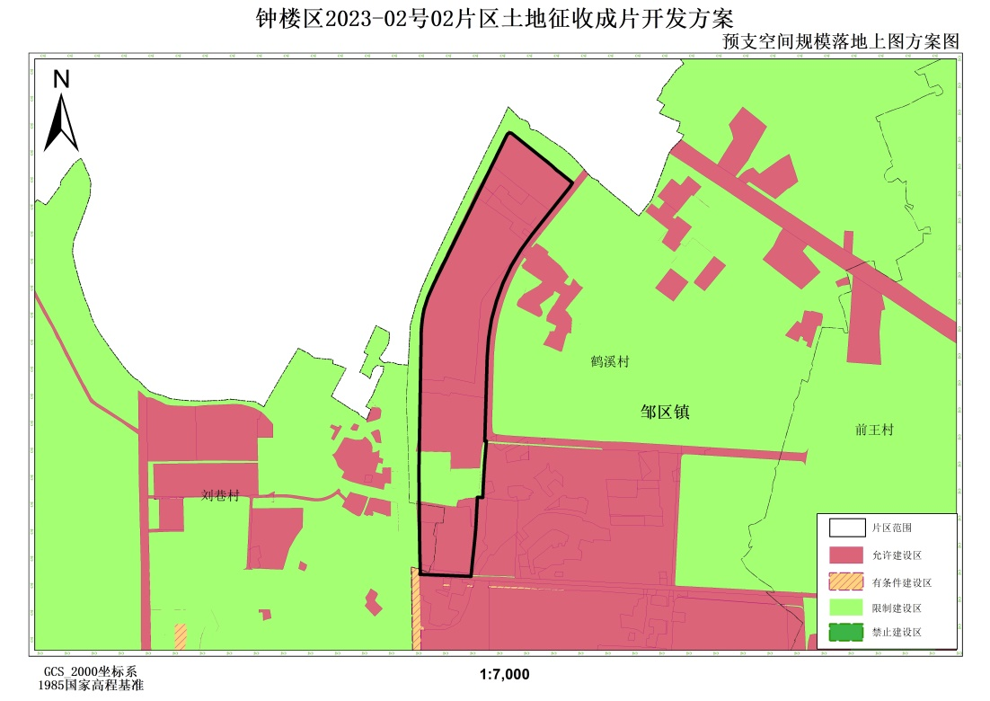

（成片开发范围以最终批复为准）

1. CP320404-2023-02-03片区

开发片区范围位于钟楼区邹区镇，东至扁担河支流，南至常金路，西至葫芦湾路，北至振士路，片区总面积5.7177公顷。

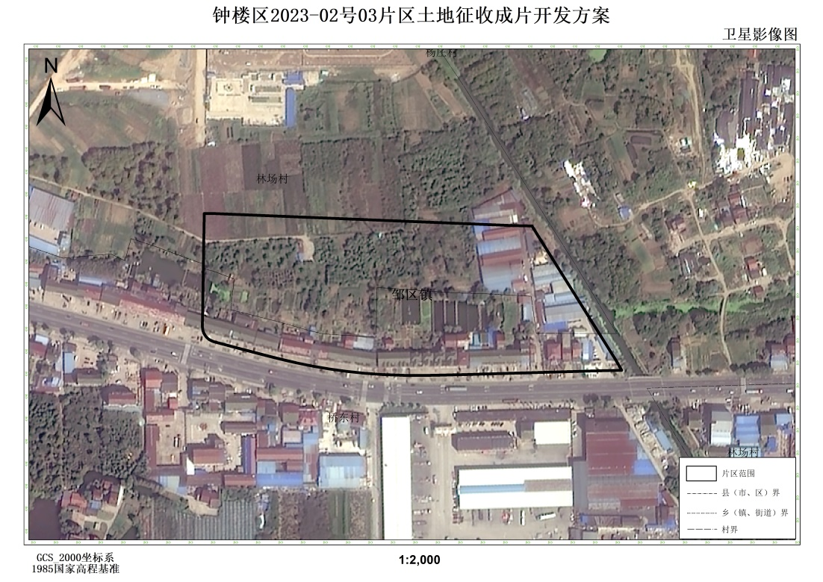

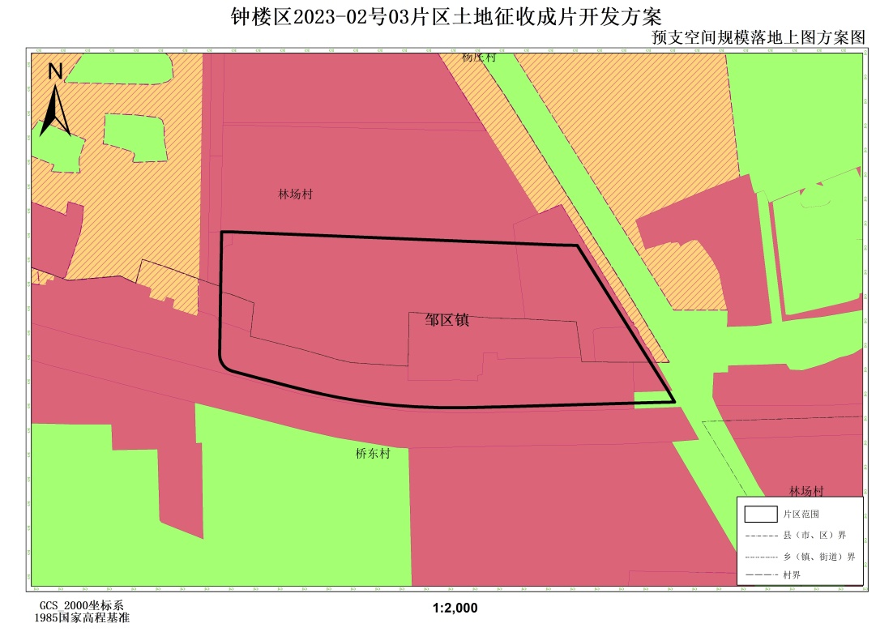

（成片开发范围以最终批复为准）